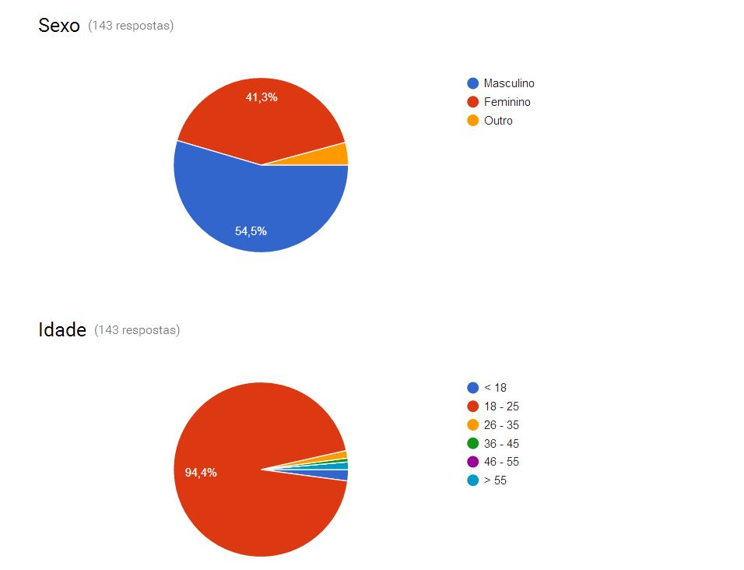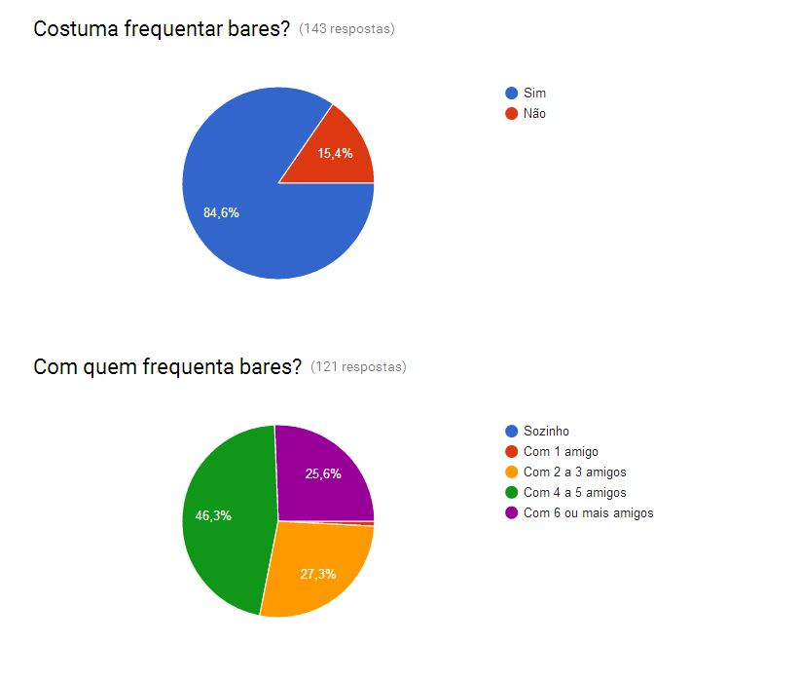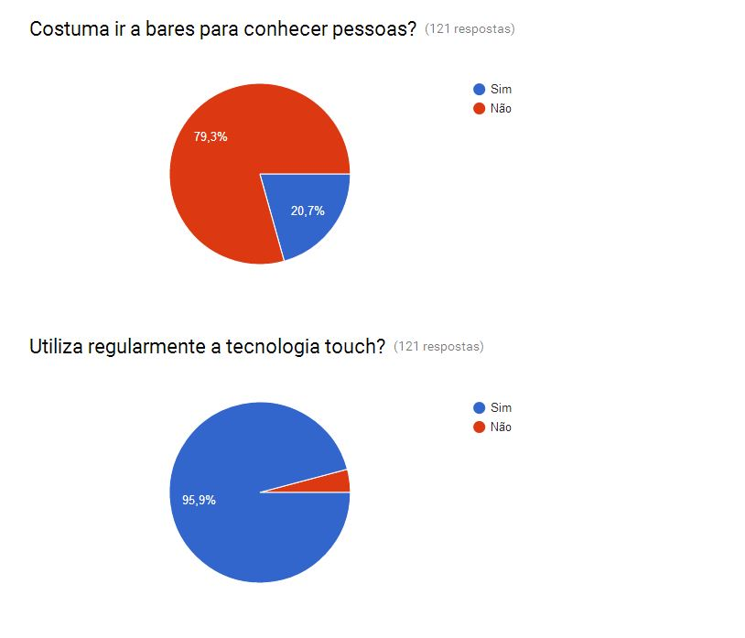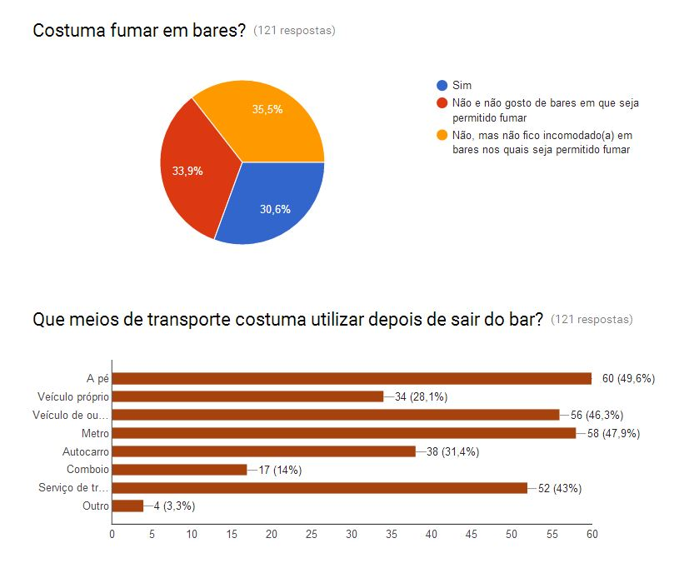



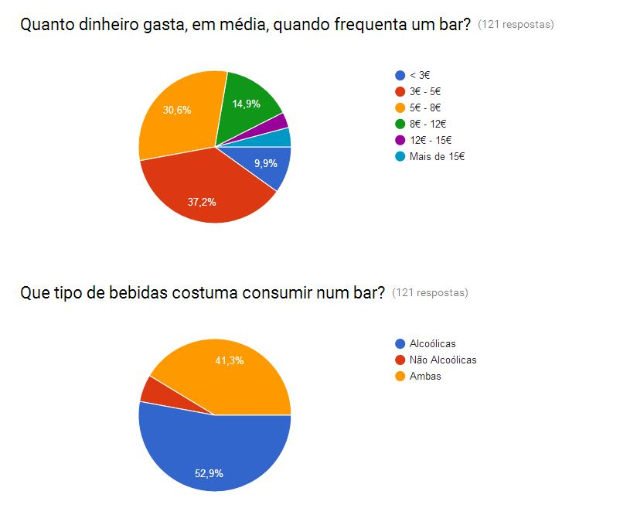

**Só bebidas alcoólicas:**

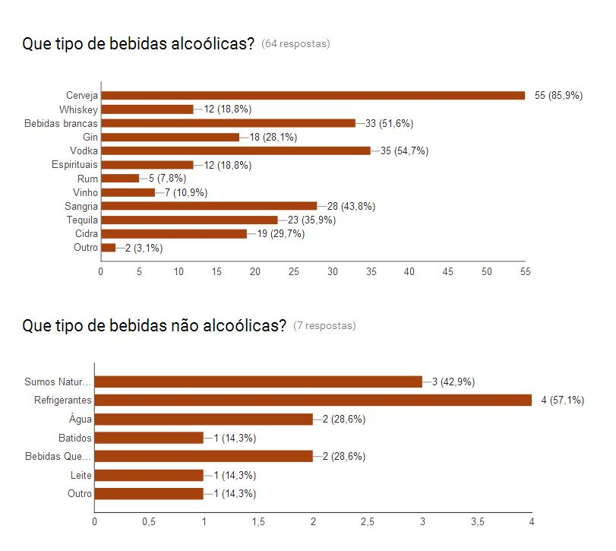

**Só bebidas não alcoólicas:**



**Ambos os tipos de bebida:**

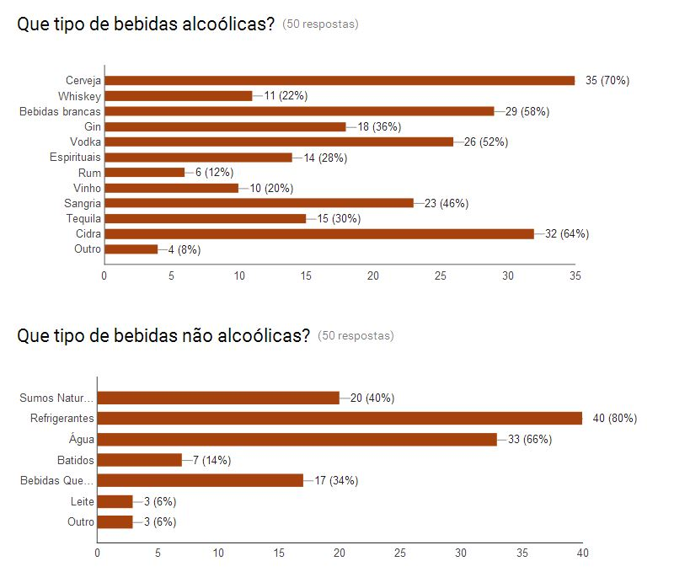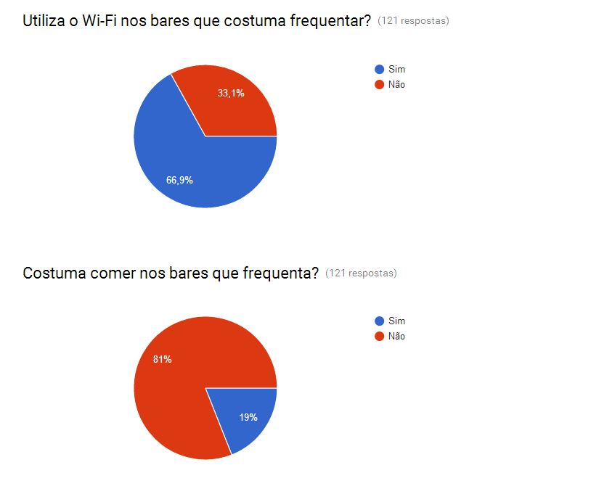

**O que costumam comer:**

Sandes

Sandes

Tremoços, Amendoins, etc.(Aperitivos em geral)

Tostas, hamburguers

amendoins

gelados e bolos

Aperitivos

Tostas

Nachos

Tostas com presunto

Bacalhau com natas

crepes, torradas, bolos

Scones, torradas

Bifanas, Tostas, etc

Batatas fritas ou amendoins

Pães de alho

hamburguéres, crepes, waffles

Batatas fritas e outros tipos de snacks

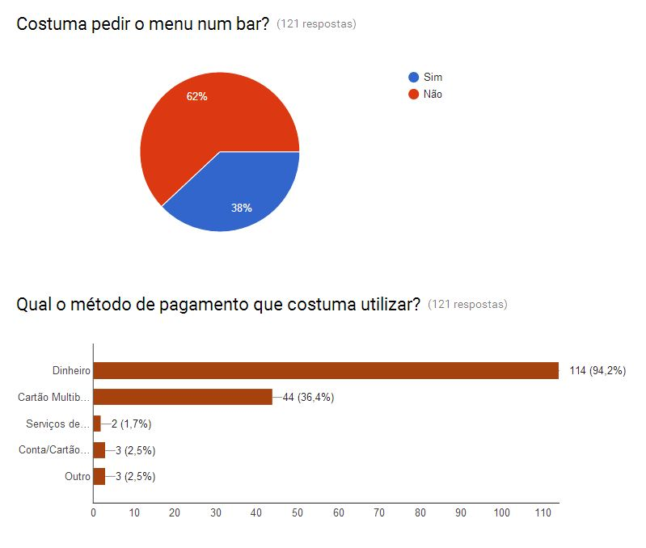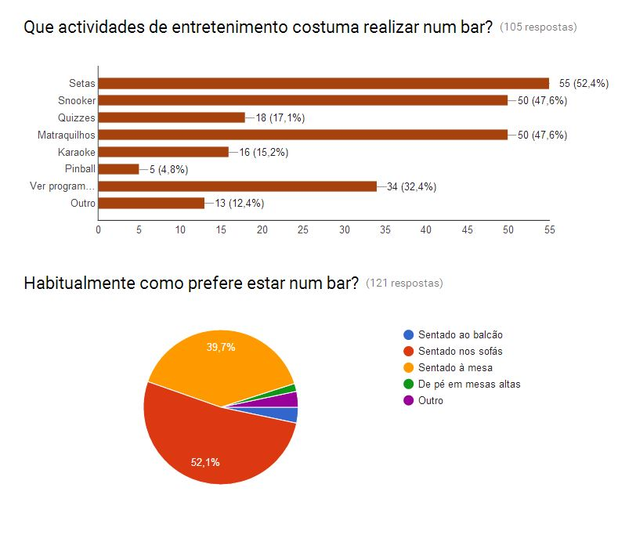



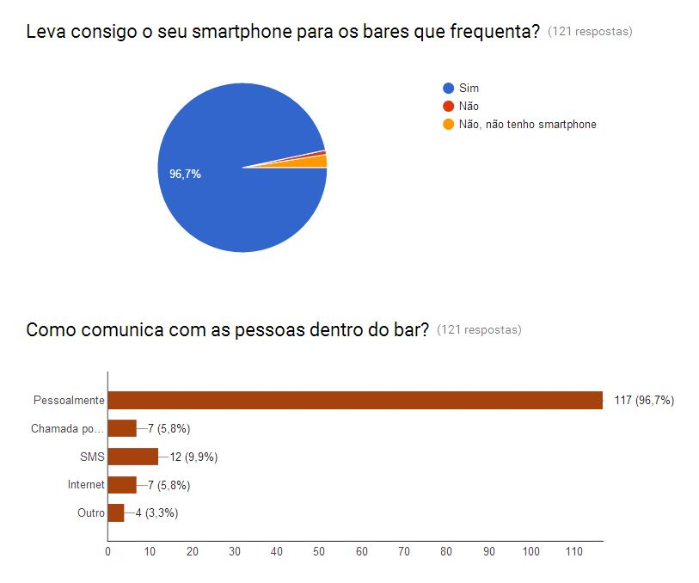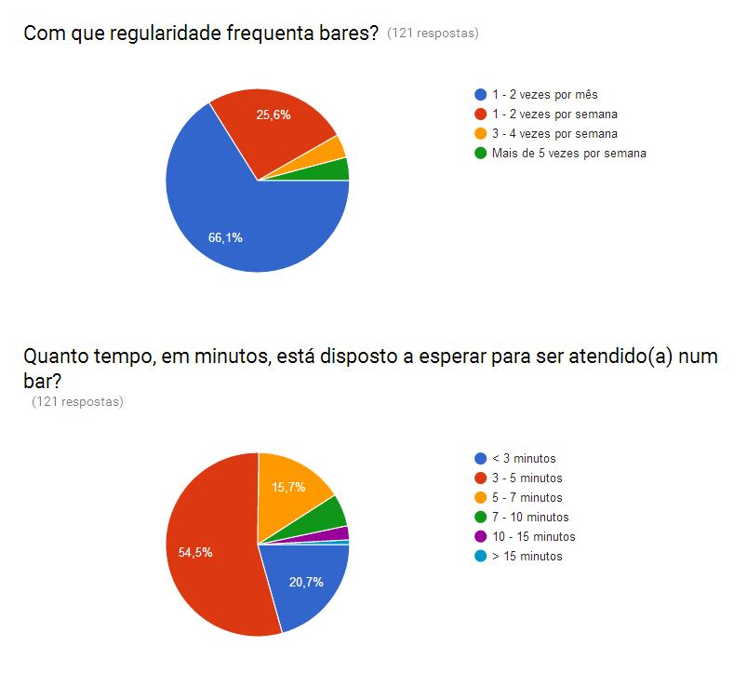

**Problemas no bar:**

Falámos com o garçon e ele ajudou-nos com o problema ☺

O pedido veio incorreto e então simplesmente chamei o empregado e ele resolveu o problema

Não ter lugar

Bebida estragada. Livro de reclamações.

Veio o pedido errado!

Perdi a dignidade, bebi mais um vodka-martini e esqueci-me do problema.

Sim. Reclamei no livro

Nunca tive assim muitos.

Pedi o livro de reclamações

o copo vinha furado mas falei com o empregado e ele foi um bacano e deu me uma jola

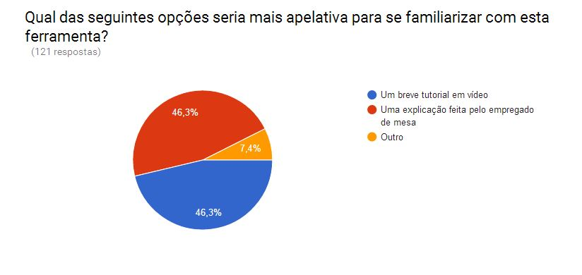

**Sugestões de funcionalidades:**

Jogos

Jogos

Menu/Carta. Escolha da música ambiente. Jogos/Quizzes

deste que de para correr o LOL para mim nada mais importa

Menu, conta, reserva de mesas snooker, setas etc

Pedidos, jogos

Informações de clientes que já pediram bebidas ("review")

Fazer pedidos.

escolher musica

Facilidade no pedido e acesso rápido ao preço

Menu, preços, promoções

Escolher o que quero consumir

fazer o pedido, pedir a conta

medidor de alcool no sangue

Pedidos de bebida

Vir uma cerveja nova quando acabar sem ter de dizer nada

menu com preçário, opções de personalização do pedido, aviso para chamar o empregado de mesa, relógio e possibilidade de fazer o pedido

possibilidade de fazer o pedido sem ter de ir ao balcão

Jogos e internet

informação sobre transportes públicos, jogos interativos, acesso à internet, fazer pedidos do bar

efectuar o pedido a partir da mesa interactiva com um software fácil de manusear

Fazer pedidos, chamar o empregado, pedir a conta, explicar as bebidas, reservar mesas de snooker e outros

Jogos de grupo

Botão de emergência

Opção para criar o meu próprio cocktail (escolher os ingredientes)

sport tv em cada mesa com possibilidade de rever os lances em que houve colinho

Escolher musica, medir o nível de álcool, jogos

Jogos Arcada

Mostrar o somatório dos preços de um pedido colectivo, mostrar o álcool consumido por pessoa. Se o tampo todo for um ecrã, permitindo jogos em grupo

Menu interativo com preços, imagens, descrição e ingredientes de cada produto e informação de se o produto está disponível.

Todas

Pedir logo o refill

jogos de cartas

efectuar pedidos, notícias do país

Consultar o menu, fazer pedidos, reservar mesa para outra altura, consultar os eventos do bar, jogar

Escolha de menus. Pagamento com cartão multibanco. Medidor de álcool. Eventos nas proximidades.

Medir o volume de alcool no sangue

fazer pedidos, escolher actividades, aceder a aplicações

Haver uma maneira de chamar ajuda se alguém desmaiar e também gostaria que fosse possível a existência de uma lista de reprodução de musica aberta aos clientes , de forma a que cada cliente pudesse por a sua musica favorita a tocar no bar em questão.

possibilidade de pedir bebidas personalizadas

Jogos de bebida, que fossem adaptados para um ecra touch

Pedidos interactivos, aplicações de entretenimento para grupos de amigos

DIY Drinks